LAB Logbook

Lab 1

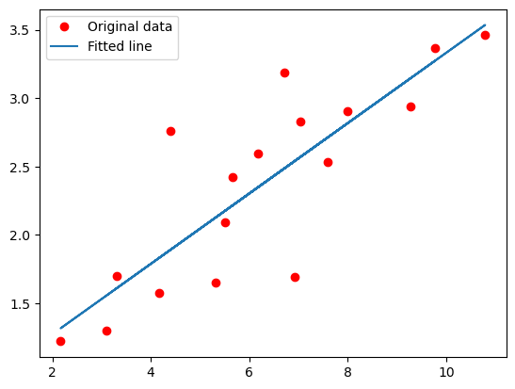

Lab 2

**Model: "sequential_1"**

┏━━━━━━━━━━━━━━━━━━━━━━━━━━━━━━━━━┳━━━━━━━━━━━━━━━━━━━━━━━━┳━━━━━━━━━━━━━━━┓  
┃ **Layer (type)** ┃ **Output Shape** ┃ **Param #** ┃  
┡━━━━━━━━━━━━━━━━━━━━━━━━━━━━━━━━━╇━━━━━━━━━━━━━━━━━━━━━━━━╇━━━━━━━━━━━━━━━┩  
│ dense_3 (Dense) │ (None, 10) │ 350 │  
├─────────────────────────────────┼────────────────────────┼───────────────┤  
│ dense_4 (Dense) │ (None, 61) │ 671 │  
├─────────────────────────────────┼────────────────────────┼───────────────┤  
│ dense_5 (Dense) │ (None, 1) │ 62 │  
└─────────────────────────────────┴────────────────────────┴───────────────┘

**Test Accuracy: 0.897**

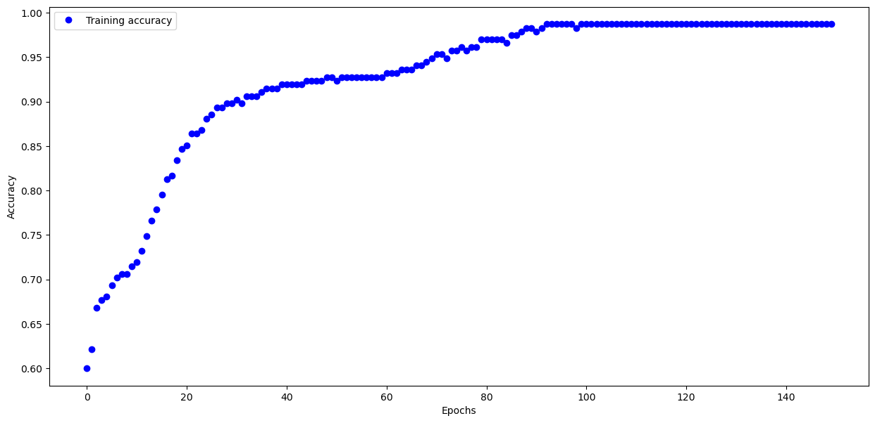**OUTPUT:**

O1 = 0.819

O2 = 0.819

Lab 3

**Model: "sequential_1"**

┏━━━━━━━━━━━━━━━━━━━━━━━━━━━━━━━━━┳━━━━━━━━━━━━━━━━━━━━━━━━┳━━━━━━━━━━━━━━━┓  
┃ **Layer (type)** ┃ **Output Shape** ┃ **Param #** ┃  
┡━━━━━━━━━━━━━━━━━━━━━━━━━━━━━━━━━╇━━━━━━━━━━━━━━━━━━━━━━━━╇━━━━━━━━━━━━━━━┩  
│ flatten_1 (Flatten) │ (None, 784) │ 0 │  
├─────────────────────────────────┼────────────────────────┼───────────────┤  
│ dense_3 (Dense) │ (None, 12) │ 9,420 │  
├─────────────────────────────────┼────────────────────────┼───────────────┤  
│ dense_4 (Dense) │ (None, 120) │ 1,560 │  
├─────────────────────────────────┼────────────────────────┼───────────────┤  
│ dense_5 (Dense) │ (None, 120) │ 14,520 │  
├─────────────────────────────────┼────────────────────────┼───────────────┤  
│ dense_6 (Dense) │ (None, 10) │ 1,210 │  
└─────────────────────────────────┴────────────────────────┴───────────────┘

**Total params:** 26,710 (104.34 KB)

**Trainable params:** 26,710 (104.34 KB)

**Non-trainable params:** 0 (0.00 B)

None

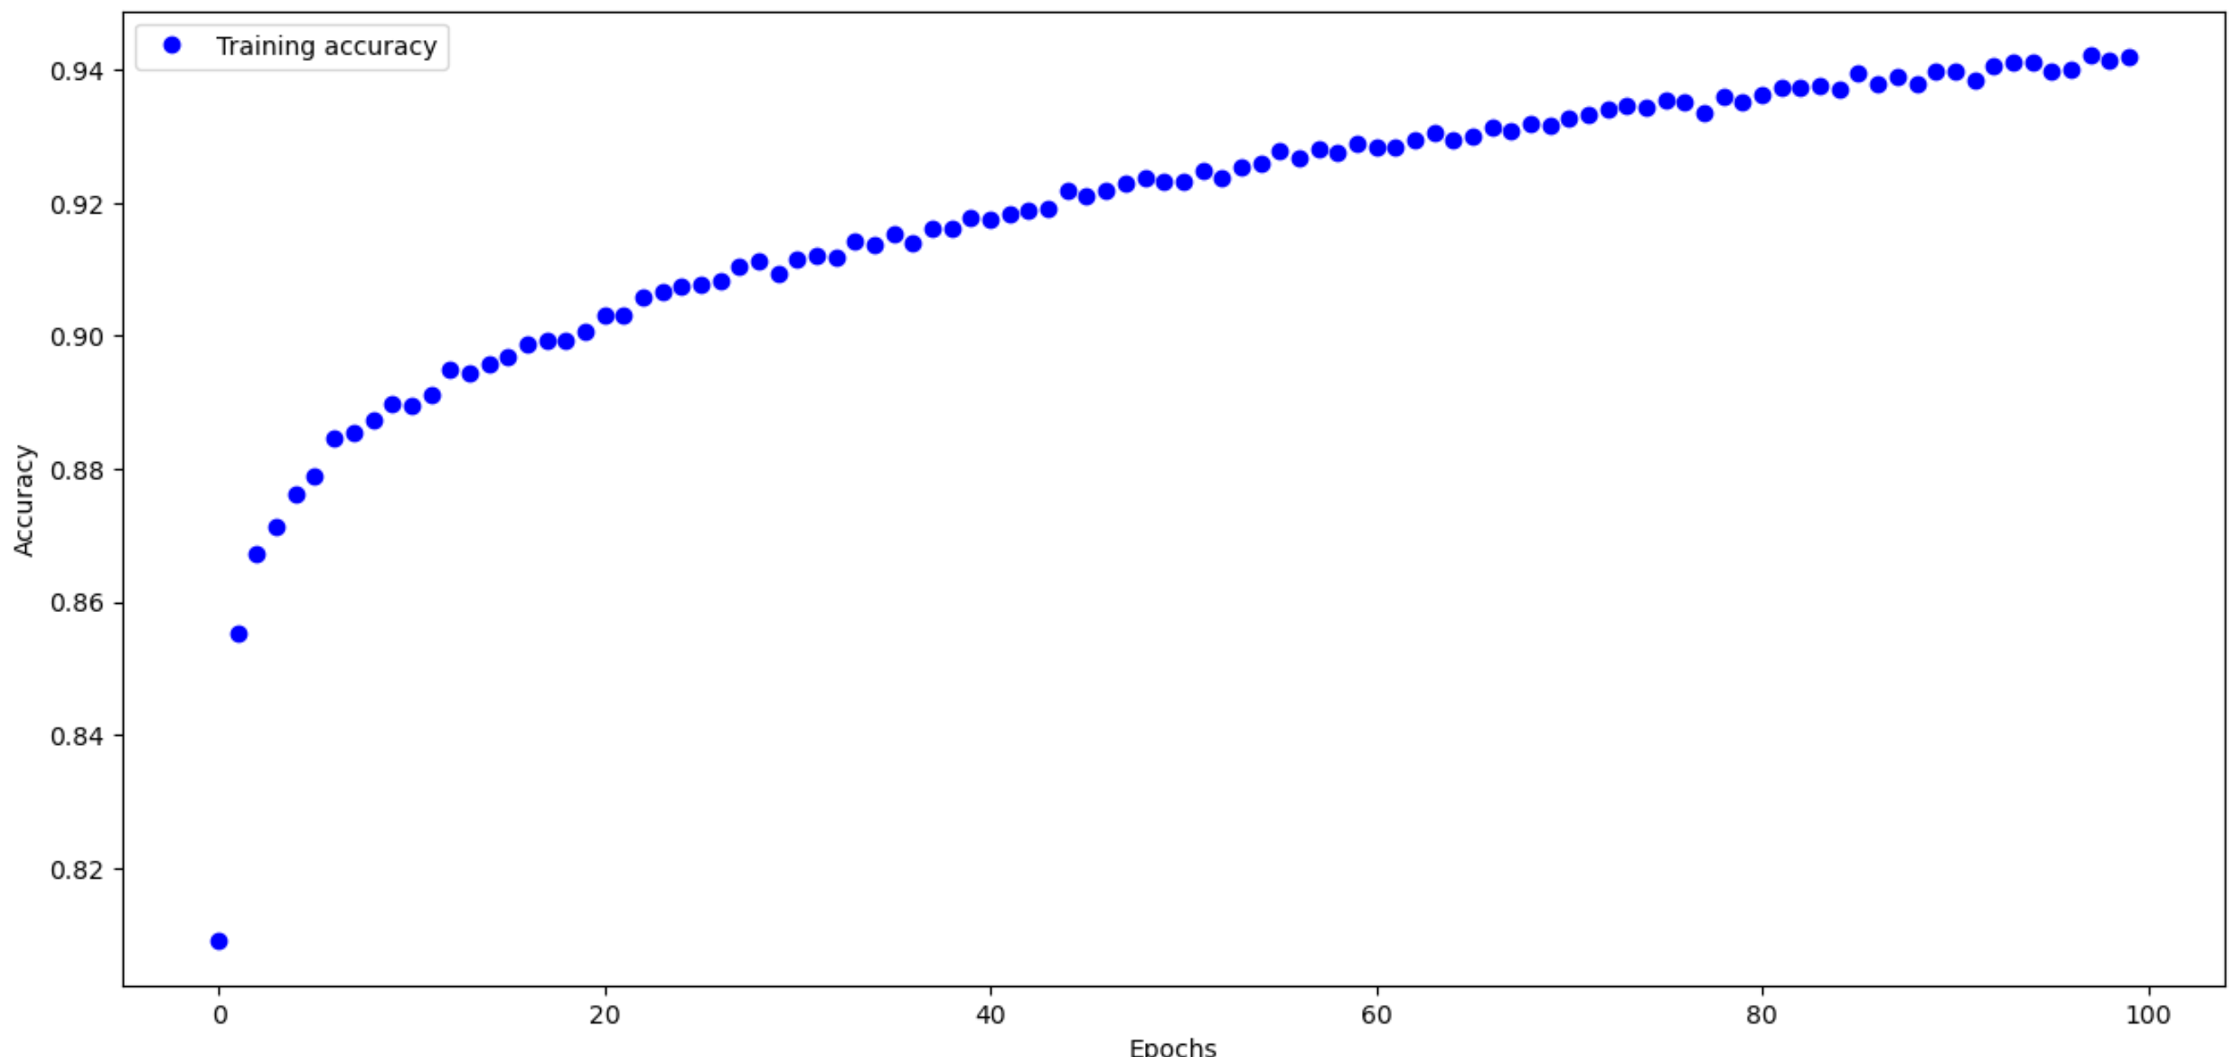Test accuracy: 0.8691999912261963

Lab 4

**Model: "sequential_4"**

┏━━━━━━━━━━━━━━━━━━━━━━━━━━━━━━━━━━━━━━┳━━━━━━━━━━━━━━━━━━━━━━━━━━━━━┳━━━━━━━━━━━━━━━━━┓  
┃ **Layer (type)** ┃ **Output Shape** ┃ **Param #** ┃  
┡━━━━━━━━━━━━━━━━━━━━━━━━━━━━━━━━━━━━━━╇━━━━━━━━━━━━━━━━━━━━━━━━━━━━━╇━━━━━━━━━━━━━━━━━┩  
│ dense_19 (Dense) │ (None, 10) │ 200 │  
├──────────────────────────────────────┼─────────────────────────────┼─────────────────┤  
│ dense_20 (Dense) │ (None, 87) │ 957 │  
├──────────────────────────────────────┼─────────────────────────────┼─────────────────┤  
│ dense_21 (Dense) │ (None, 65) │ 5,720 │  
├──────────────────────────────────────┼─────────────────────────────┼─────────────────┤  
│ dense_22 (Dense) │ (None, 99) │ 6,534 │  
├──────────────────────────────────────┼─────────────────────────────┼─────────────────┤  
│ dense_23 (Dense) │ (None, 1) │ 100 │  
└──────────────────────────────────────┴─────────────────────────────┴─────────────────┘

**Total params:** 13,511 (52.78 KB)

**Trainable params:** 13,511 (52.78 KB)

**Non-trainable params:** 0 (0.00 B)

None

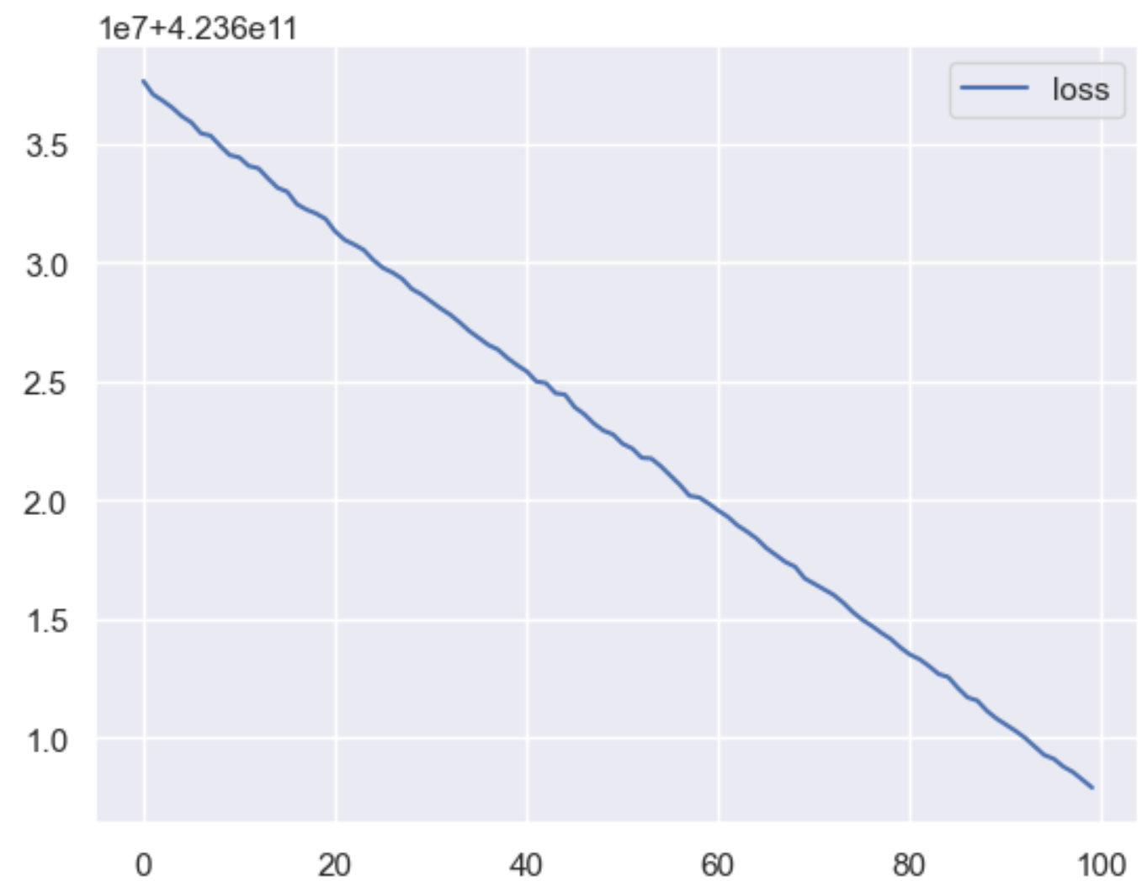

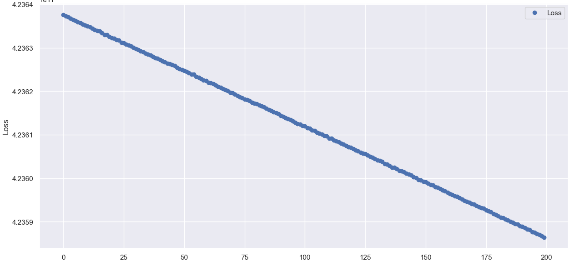

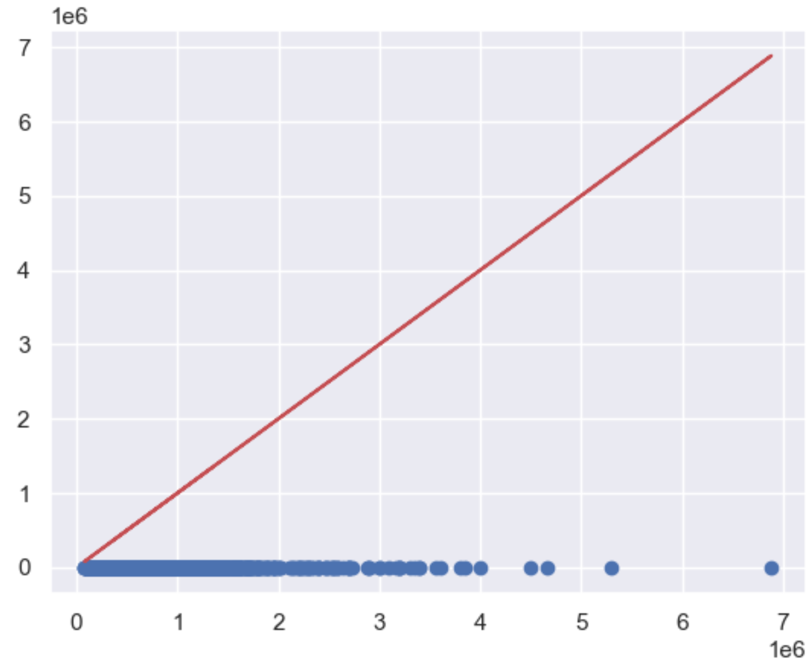

Lab 5

Lab 6

Lab 7

Lab 8

Lab 9

Lab 10

Lab 11

Lab 12